公民館講座 子ども生け花教室
令和6年１０月２６日（土）
講 師 阿部 禎男 先生

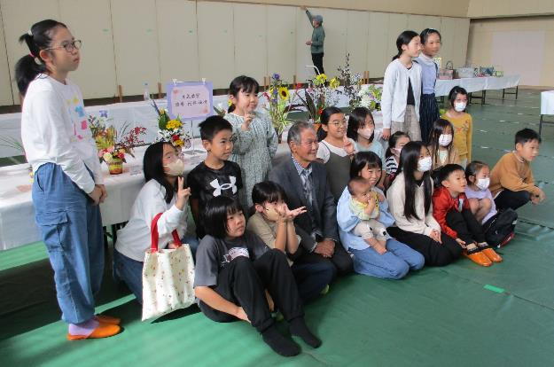
日本の伝統文化の一つである生け花をの基礎を学びました。花一輪の取り扱い、花の向き、高さなどに気を付けていけていきました。講師の子どもたちへの丁寧な指導でかわいい生け花をいけることができました。


